**数学阅读小报《认识分米和毫米》**

低年级的小朋友们想象力丰富多彩，妙笔生花。一张张精致的数学小报，闪烁着孩子们数学思维的火花，激发了他们感受数学、品味数学、运用数学的热情。让我们来瞧瞧他们的创作吧！

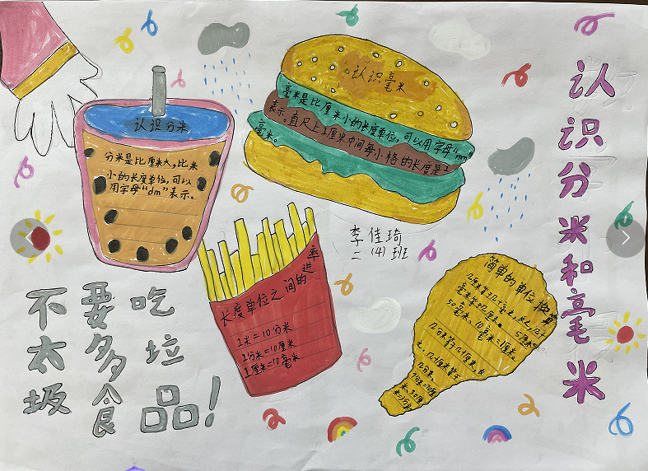 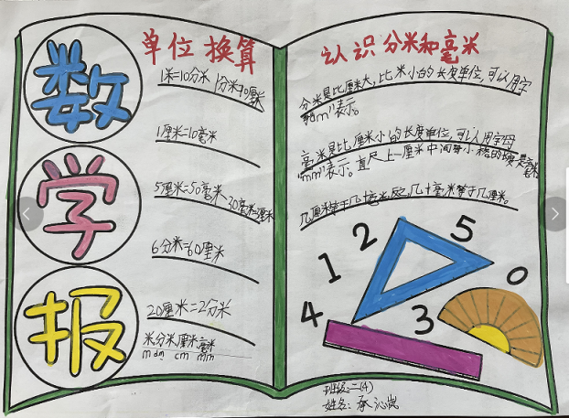

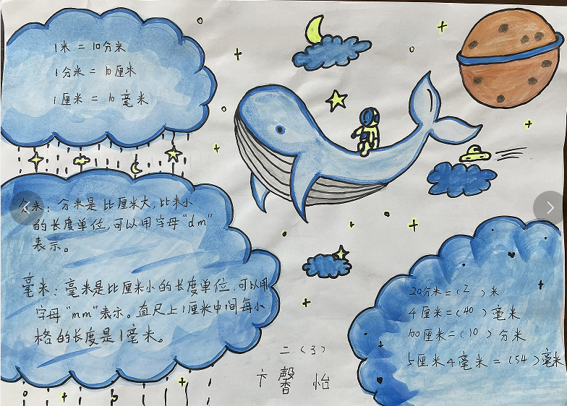 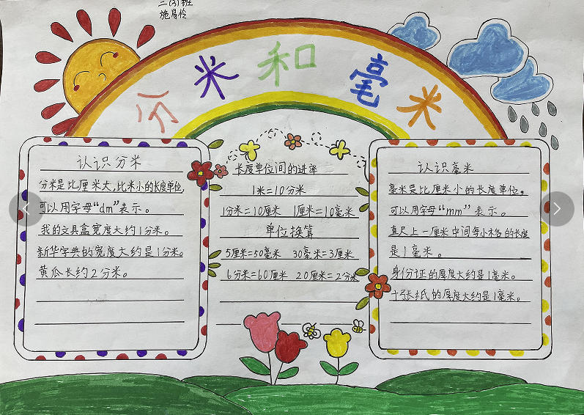

此项活动旨在把“绘本阅读”作为开展低年级学生数学综合性学习的一种载体，通过漂流、分享、推荐与阅读小报的绘制等活动，来提高他们听说读写的综合能力，培养他们对阅读的兴趣和丰富的想象力。愿孩子们都能有一双用数学观察世界的眼睛，有一个用数学思维思考世界的头脑，都能用数学的语言去表达世界。